presentado por jenny lorena arango arias

ejercicio

Se desea mostrar la forma correcta de realizar un ejercicio

ejercicio

presentado por jenny lorena arango arias

ejercicio

|  |
| --- |
| int main (){ |
| int i=-19600; |
| b[2]=33; |
| if (i-b[2])>12{ |
| return i+15; |
| }else{ |
| return i*32; |
| } |
| } |

**LENGUAJE ENSAMBLADOR Definición de registros**  i=%L0 b=%L1 **Inicialización de variables** SETHI -20,%L0 OR %L0,880,%L0 mov 33,%L2 **Ejecución de operaciones** ST %L2,[ %L1 + (2*4) ] LD [%L1+(2*4)],%L3 SUB %L0,%L3,%L4 CMP %L4,12 BLE a SALTO1 ADD %L0,15,%L0 BA a EXIT SALTO1 SLL %L0,32,%L0 EXIT NOP

**LENGUAJE DE MÁQUINA**

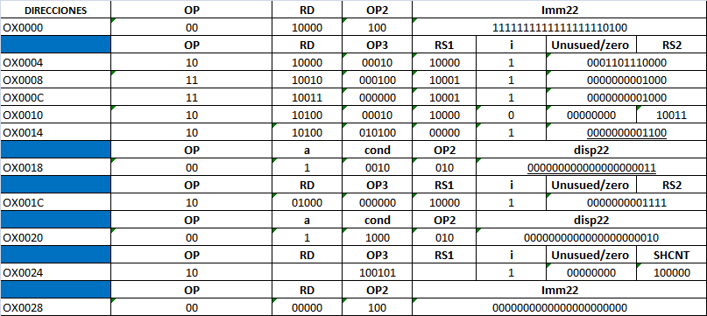

IMPLEMENTACION

* utilizar el formato 3el cual se utiliza para las instrucciones aritmético lógicas y desplazamientos shcnt y utilizo y formato 2 instrucciones de saltosethi branch y nopen caso de no realizar las operaciones anteriores se puede utilizar el formato 1instrucciones de llamado call
* diligenciar el formato 3 add sub subcc or y shnct y formato 2 branch nop y sethi de cada uno 10 se utiliza para las comparaciones la variable sintetica cmp que es un subcc
* inicializar las variables en cero con la variable global 0 g0 utilizando la variable sintetica mov 3 realizar el complementos a dos al valor de la variable i la cual tiene una valor negativo
* utilizar el formato op3 de las instrucciones y op2 en este caso se utiliza el op3 del or mov 000010 add 000000 sub 000100 cmp subcc 010100 y el op2 del ba y bge 010 nop 100 sethi 100
* utilizar el formato op de las operaciones a realizar en este caso se utiliza el op 10aritmetico logica y shcnt y op 00 branch nop y seth